

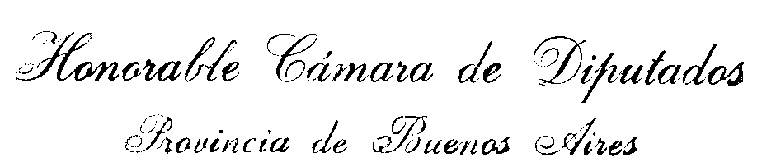

PROYECTO DE DECLARACIÓN

La Honorable Cámara de Diputados de la Provincia de Buenos Aires

DECLARA

El profundo dolor y el pésame con su familia, por el fallecimiento de Don Antonio Francisco CAFIERO, gobernador y varias veces representante de esta provincia, testigo y parte de la historia política de la segunda mitad del siglo XX, demócrata convencido y compañero leal.

FUNDAMENTOS.

Don Antonio Francisco Cafiero nació el 12 de septiembre de 1922 en la ciudad de Buenos Aires, viudo de Ana Goitía, con quien tuvo diez hijos.

Antes de encauzarse en la política, se licenció de Contador Público en 1944 y en 1948 de Doctor en Ciencias Económicas, con sendos títulos de la Universidad de Buenos Aires. Incluso antes de su etapa universitaria (desde 1938) había trabajado como miembro de la AcciónCatólica Argentina.

Su carrera en el Gobierno comenzó durante la gestión de Juan Domingo Perón, cuando, fue designado como Consejero financiero en la embajada argentina en Washington DC. En 1952 se convirtió en Ministro de Comercio Exterior de la Nación.

En 1955, después del golpe que derrocara al Gobierno constitucional del General Juan Domingo Perón, Cafiero fue privado de su libertad durante un año. Tras este suceso, militó activamente en la denominada "Resistencia Peronista".

En 1973, Cafiero fue nombrado Presidente de la Caja Nacional de Ahorro y Seguro.

Un añomás tarde, en 1974, fue Secretario de Comercio de la Nación.

Fue Interventor Federal de la Provincia de Mendoza entre agosto de 1974 y mayo de 1975, y Ministro de Economía de la Nación entre 1975 y 1976.

Finalmente, fue Embajador ante la Santa Sede en 1976, cargo al que debió renunciar debido al golpe militar que se prudujo ese año en nuestro país. Al regresar, fue encarcelado por la Dictadura Militar.

Después de la derrota del Partido Justicialista en 1983, fundó junto a otros dirigentes del peronismo, la "Renovación Peronista".

En un gesto de amor a la democracia, durante el levantamiento carapintada de 1987 Cafiero apoyó al Gobierno de RaúlAlfonsín, a quien consideró junto a Perón como uno de sus "maestros en la vida".

Ese mismo año fue elegido Gobernador de la provincia de Buenos Aires.

Fue convencional constituyente en el año 1994.

Finalmente, desde 2001 y ha sido senador nacional hasta el 2005, y por breves horas, jefe de gabinete de la también breve Presidencia provisional del Dr. Caamaño en la crisis del 2001/2.

Resultó una referencia ineludible cuando se piensa en la democratización y modernización del peronismo.

Baste para medir su calidad, la siguiente anécdota:

Bostero y peronista, Don Antonio pertenece al legendario grupo de los últimos peronistas de Perón.

tanguero, lector voraz, curioso, respetuoso, democrático.

Cuentan que en una de las primeras reuniones de su gabinete de gobernador de nuestra provincia, en medio de una discusión (feroz, porque se discutía entre pares, algo que ya no ocurre mas, ni en la política, ni en ningún otro ámbito) los paró en seco y les dijo "les pido que mañana, cuando se levanten para venir para acá, se preguntan por alguna razón noble para estar en política. si no se les ocurre ninguna, entonces, no vengan"

que nos sirva de ejemplo.

Por esto, y mucho más, solicito el acompañamiento de mis colegas con su voto.

